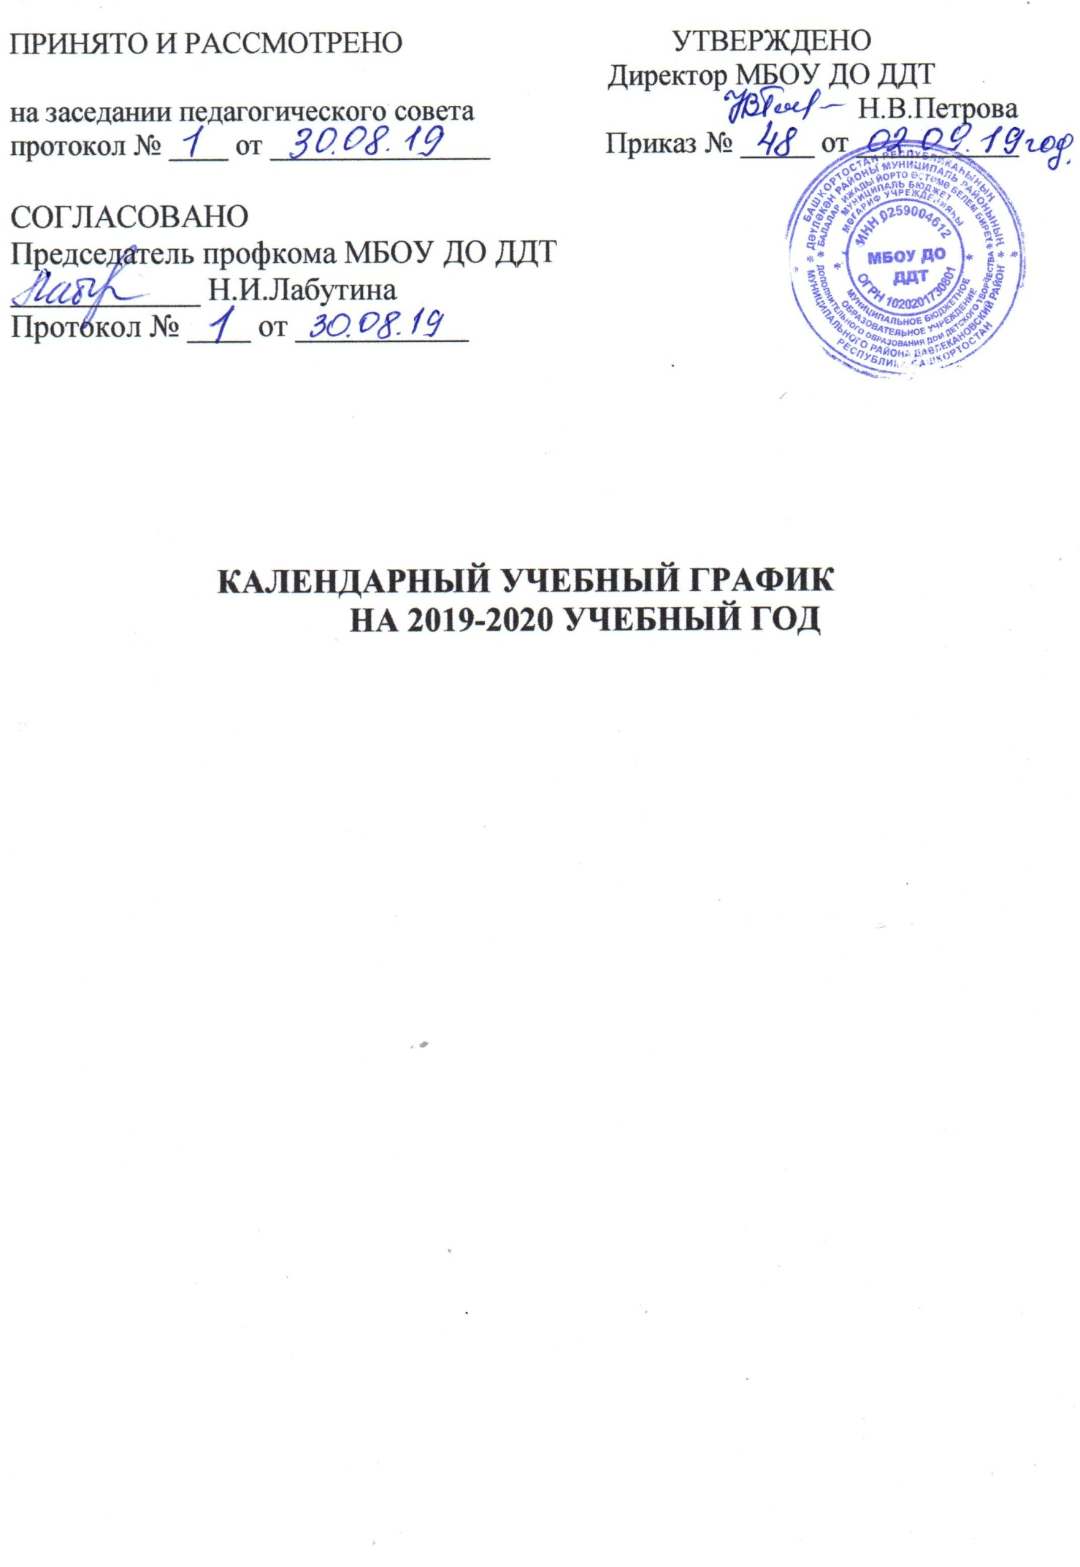

Пояснительная записка

Годовой календарный учебный график (далее – Календарный график) муниципального бюджетного образовательного учреждения дополнительного образования муниципального района Давлекановский район Республики Башкортостан (далее – ДДТ) на 2019-2020 учебный год является одним из основных документов, регламентирующих организацию образовательного процесса.
Календарный график ДДТ учитывает в полном объеме возрастные и психофизические особенности обучающихся и отвечает требованиям охраны их жизни и здоровья.
ДДТ в установленном законодательными актами порядке несет ответственность за реализацию в полном объеме дополнительных общеобразовательных общеразвивающих программ (далее – Программ) в соответствии с Календарным графиком.
Календарный график строится в соответствии с нормативно – правовыми документами:
- Федеральным законом Российской Федерации от 29.12.2012г. №273 «Об образовании в Российской Федерации»;
- Федеральным законом Российской Федерации от 24.07.1998г. №124 «Об основных гарантиях прав ребёнка в Российской Федерации»;
- Приказом Министерства образования и науки «О продолжительности рабочего времени (норме часов педагогической работы за ставку заработной платы) педагогических работников» от 24.12.2010г. № 2075;
- Порядком организации и осуществления образовательной деятельности по дополнительным общеобразовательным программам, утвержденным приказом Министерства науки и образования Российской Федерации от 09.11.2018г.
№ 196;
- СанПиН 2.4.4.3172-14 «Санитарно-эпидемиологические требования к устройству, содержанию и организации режима работы образовательных организаций дополнительного образования детей», утв. постановлением Главного государственного санитарного врача РФ от 04.07.2014г. №41;
- Уставом и локальными актами ДДТ.

Календарный график рассматривается на Педагогическом совете и утверждается приказом директора.

Продолжительность учебного года основного педагогического состава:
  - Начало учебного года – 10 сентября 2019 года (с 01.09 до 09.09 отводится время на комплектование объединения).
  - Конец учебного года – 31 мая 2020 года.
  - Продолжительность учебного года:
- 36 недель.

Продолжительность учебного года педагогов дополнительного образования - совместителей:
  - Начало учебного года для объединений – 01 октября 2019 года.
  - Конец учебного года – 31 мая 2020 года.
  - Продолжительность учебного года - 34 недели

Регламент образовательного процесса:
  - Языком обучения является русский язык.
  - Продолжительность учебной недели – 7 дней (по расписанию).
  - Организация образовательного процесса регламентируется учебным планом, программами, календарным учебным графиком, расписанием занятий.
  - Расписание занятий объединений составляется с учётом наиболее благоприятного режима труда и отдыха обучающихся, их возрастных и психофизических особенностей и установленных санитарно-гигиенических норм.
  - Расписание утверждается директором не позднее 1 октября 2019 года (до этой даты действует временное расписание).
  - Продолжительность и режим занятий в объединениях определяется учебным планом, программой и санитарно-гигиеническими нормами.
  - Согласно Уставу и требований СанПиН 2.4.4.3.172-14 установлена продолжительность занятий: до 2 академических часа в день, в воскресные дни – до 4 академических часов в день, при проведении практических занятий (походы, сборы, тренинги) – до 8 часов в день.
  - Начало занятий – 09.00, их окончание – 20.00. Для обучающихся в возрасте 16–18 лет допускается окончание занятий в 21.00.
  - Продолжительность учебных занятий – 45 минут (30 мин. для детей 5 – 6 летнего возраста). После каждого занятия перерыв длительностью в 10 минут для отдыха и проветривания помещений ( 5 минутный перерыв только в учебных классах 5 – 6 леток, так как дети переходят из одного кабинета в другой.
  - .В зависимости от особенностей программы объединения и содержания работы руководитель объединения проводит занятия: со всем составом одновременно, по звеньям, индивидуально.
  - .Выходные и праздничные (нерабочие) дни определяются в соответствии с производственным календарём на 2019 и 2020 годы1:
- 1, 2, 3, 4, 5, 6 и 8 января – новогодние каникулы;
- 7 января – Рождество Христово;
- 23 февраля – День защитника Отечества;
- 8 марта – Международный женский день;

1 При совпадении выходного и нерабочего праздничного дней выходной день переносится на следующий после
праздничного рабочий день.

- 1 мая – Праздник Весны и Труда;
- 9 мая – День Победы;
- 4 июня – Ураза Байрам;
- 12 июня – День России;
- 12 августа – Курбан Байрам;
- 11 октября – День Республики Башкортостан;
- 4 ноября – День народного единства.

Регламент административных совещаний:
  - Оперативное совещание с участием директора проводится еженедельно в понедельник.
  - Общее собрание работников ДДТ проводится не реже одного раза в год.
  - Периодичность проведения заседаний Педагогического и Методического советов не реже одного раза в квартал2.

Режим работы в период школьных каникул:
  - В период осенних и весенних школьных каникул занятия в объединениях проводятся по утвержденному расписанию.
  - Согласно Приказу Министерства образования и науки Российской Федерации
«О продолжительности рабочего времени (норме часов педагогической работы за ставку заработной платы) педагогических работников» от 24.12.2010г. №2075 в каникулярный период педагогические работники осуществляют педагогическую (учебную и воспитательную), методическую, организационную работу, связанную с реализацией программы.
  - В период летних каникул педагоги дополнительного образования вместе с обучающимися принимают участие в походах выходного дня, экскурсионных поездках, принимают участие в организационно-массовых мероприятиях: слетах, соревнованиях, конкурсах, палаточных лагерях.

- Родительские собрания
проводятся в объединениях по усмотрению педагогов дополнительного образования не реже двух раз в год, как правило: сентябрь (октябрь), апрель (май).

Количество объединений и обучающихся по направленностям:
  - Численный состав в объединении – не менее 12 обучающихся.
  - Образовательный процесс в ДДТ реализуется через программы по направленностям: туристско-краеведческая; художественная; социально- педагогическая; естественнонаучная, техническая.

2 Конкретные даты заседаний Педагогического совета устанавливает директор ДДТ.

Режим работы административного и педагогического персонала.
  - Администрация, методисты, педагоги - организаторы – с 09.00 до 18.00 час.
  - Обеденный перерыв с 13.00 до 14.00 час.
  - Выходной день - воскресенье, если иное не установлено индивидуальным графиком.
  - Педагогический персонал - согласно утвержденному расписанию.

Периодичность проведения аттестации обучающихся.
  - Входной контроль стартового уровня образовательных возможностей обучающихся проводится при зачислении в объединение.
  - Текущий контроль осуществляется на учебных занятиях в течение всего учебного года.
  - Промежуточный контроль проводится в апреле - при сроке реализации программы более одного года.
  - Итоговый контроль проходит в мае по окончании полного курса обучения по программе.
  - Форма проведения аттестации в объединении определяются педагогом дополнительного образования самостоятельно и в соответствии с осваиваемой программой.

